103學年度微藥週《黃金比例：微糖微冰微藥》成果報告

2014年的微藥週－－「黃金比例：微糖微冰微藥」於4月21日正式開始囉，活動至4月25日，總共五天。
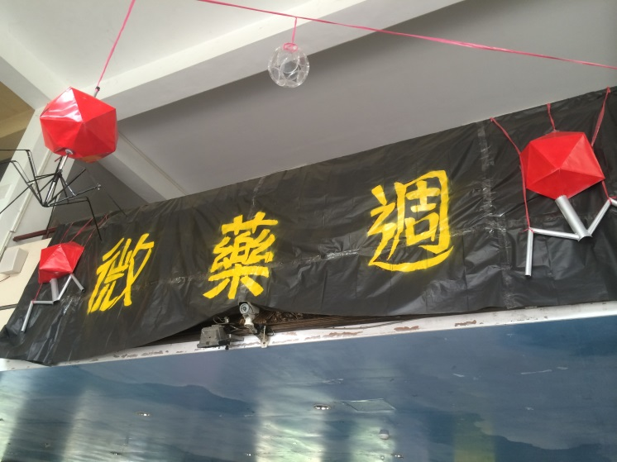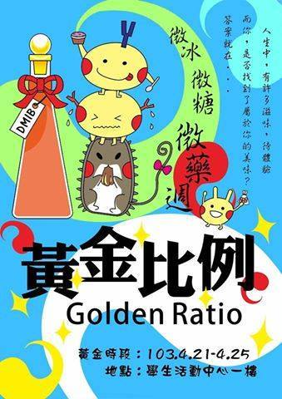

本次活動之舉辦地點為學生活動中心一樓郵局前的廣場，身為微生物免疫與生物藥學系的學生，我們將平常學術上的專業知識與生活新聞作結合，與校內師生以及校外嘉賓宣導與推廣本系特色與相關資訊。
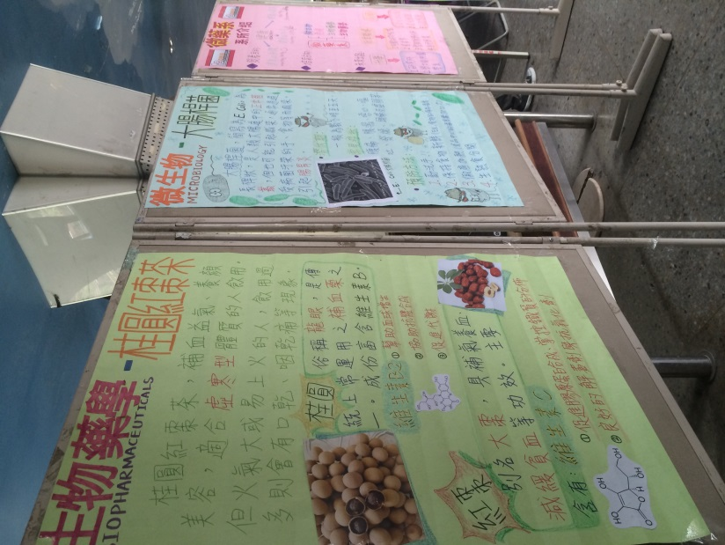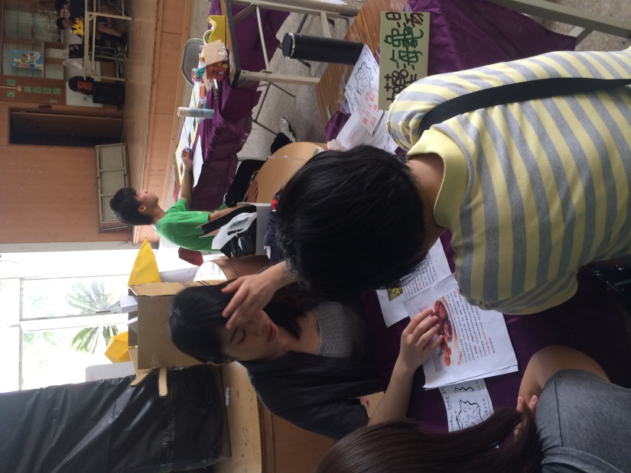
活動中我們將有闖關活動與商品販售，商品皆為結合系上之特色產品，除了有最佳母親節禮物－－手工釀造果醋與手工皂之外，也同時推出噬菌體的串珠吊飾、美味手工餅乾、營養滿點的紫米粥。
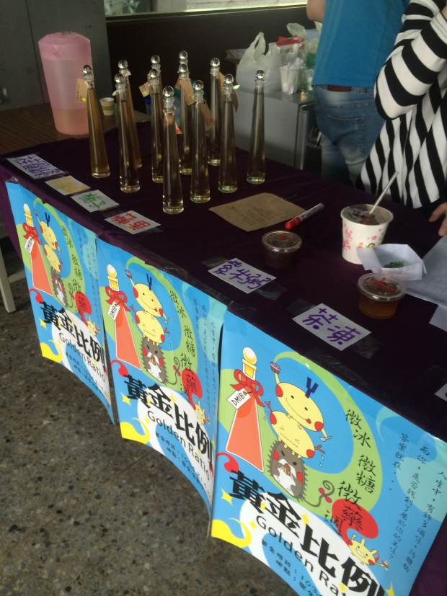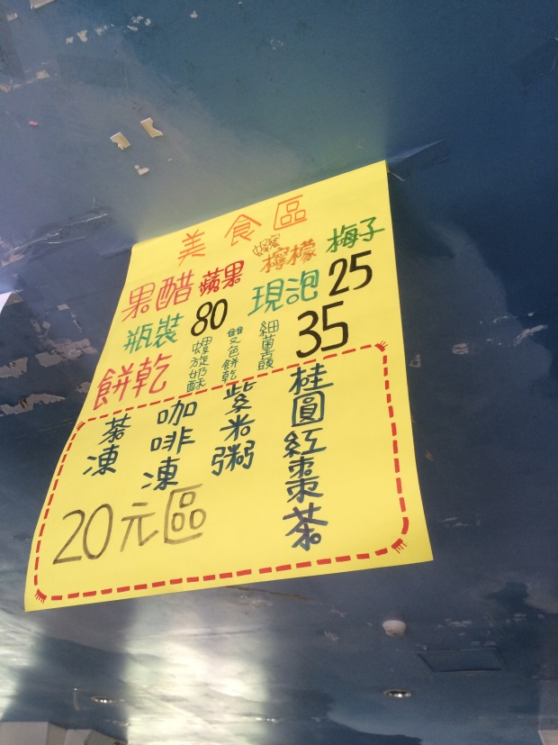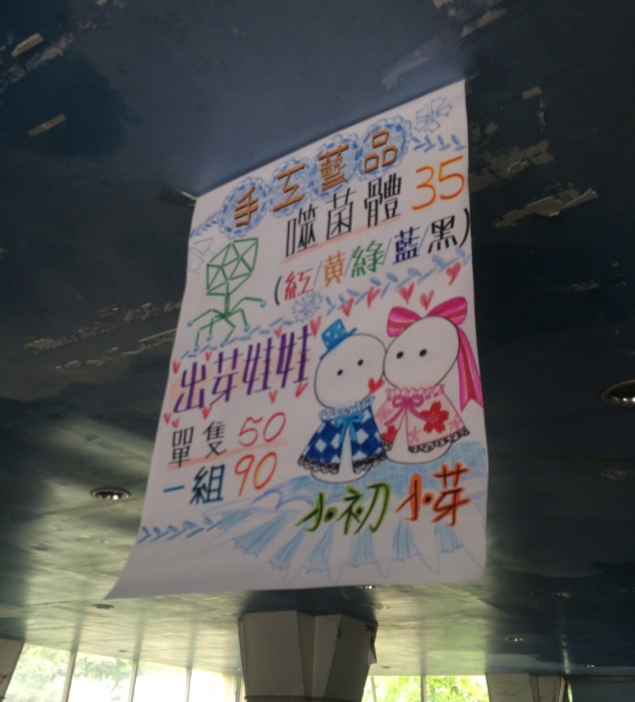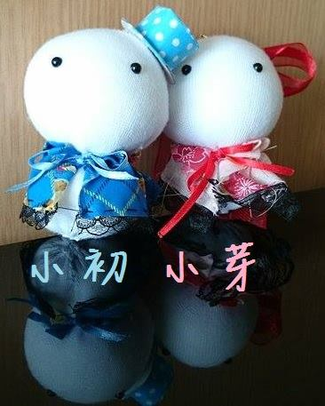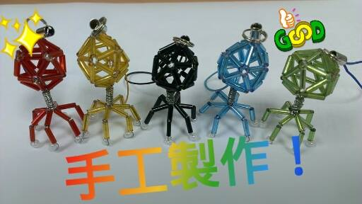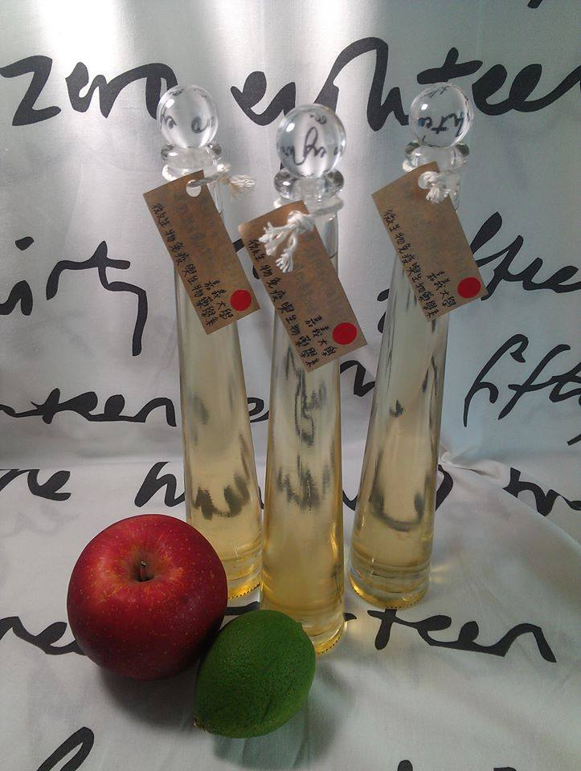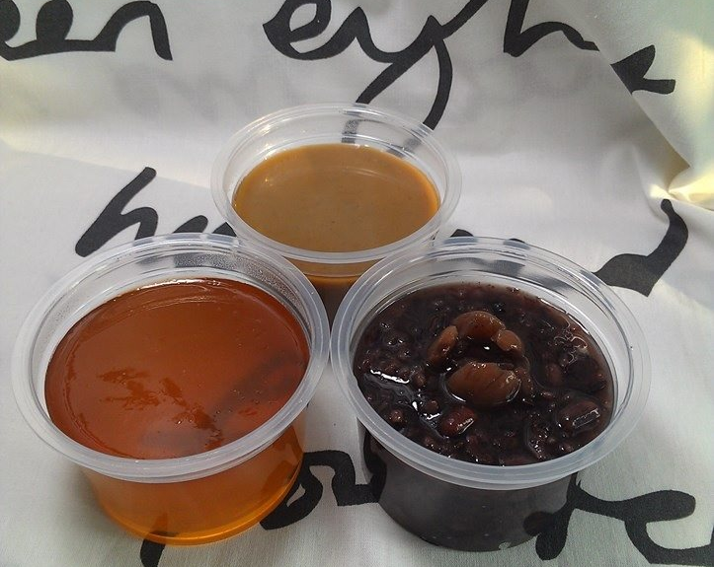
本次活動承襲上次，除了海報地張貼宣傳之外，也同樣在熱門的社群網站上，除了宣傳自己手工製作的產品外，也不忘把系上相關的有趣知識告訴大家。
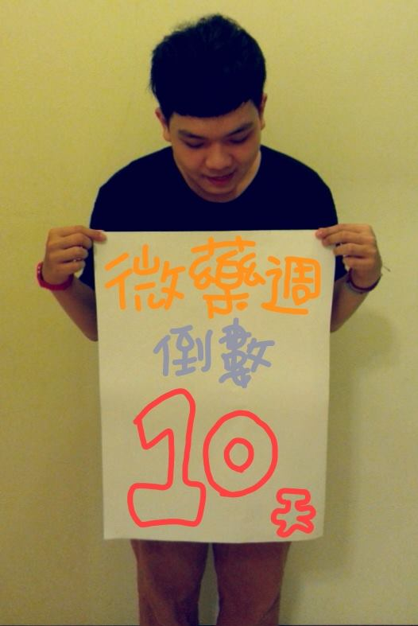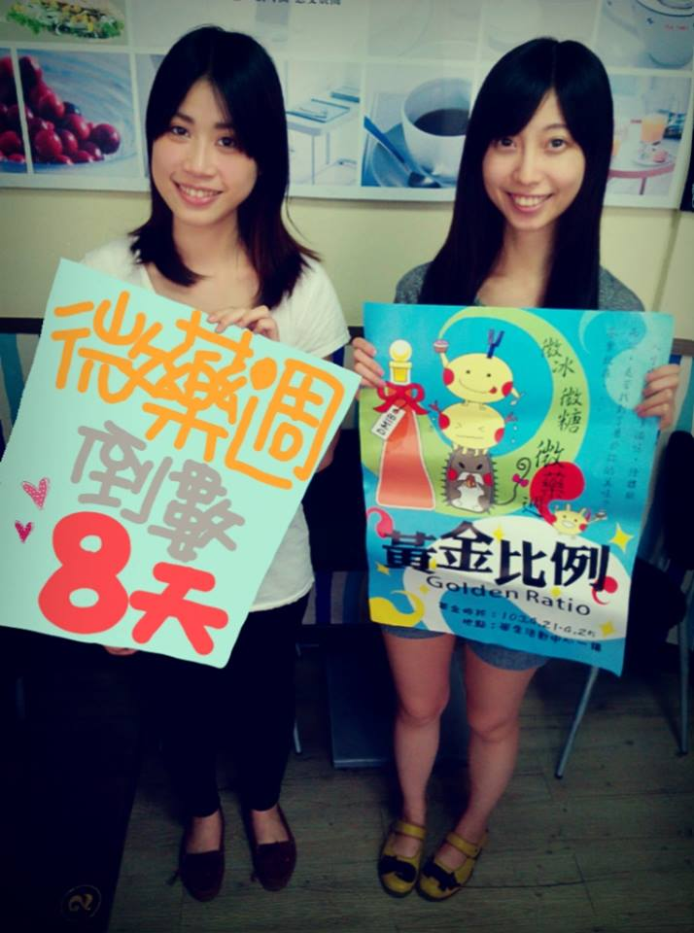
另外也透過闖關遊戲與參觀微藥週的同學有更進一步的互動，藉以加深參與者對系上學習特色的了解，也增加微藥系同學與外系師生的交流。
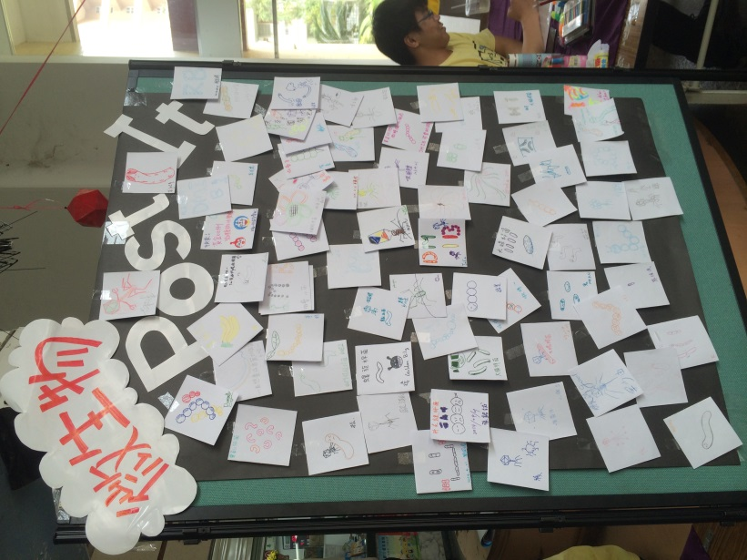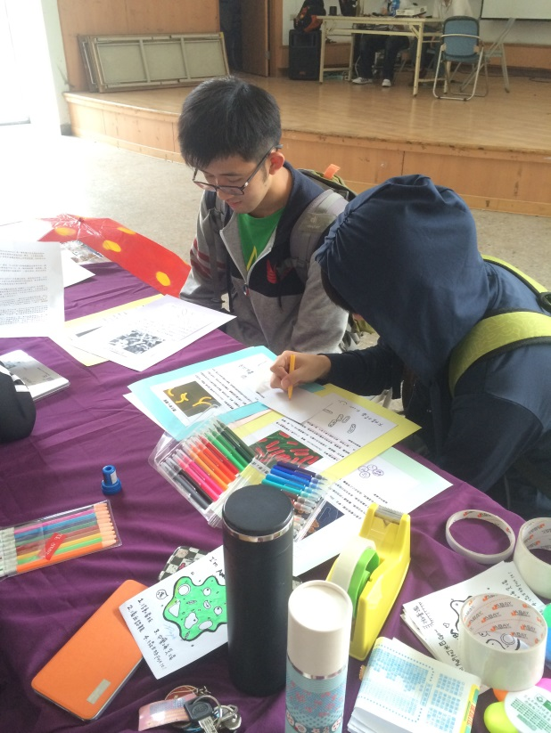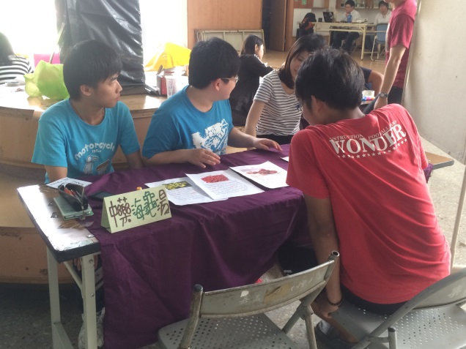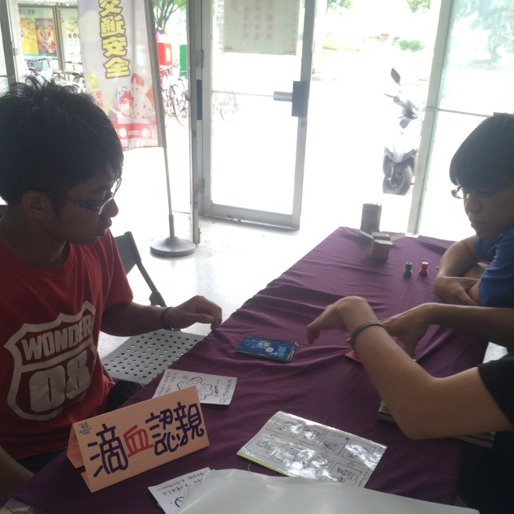
現場販售本系特色商品時，也提供現場打卡及優惠之活動，希望能藉此宣傳，讓更多人參與到這次的活動。
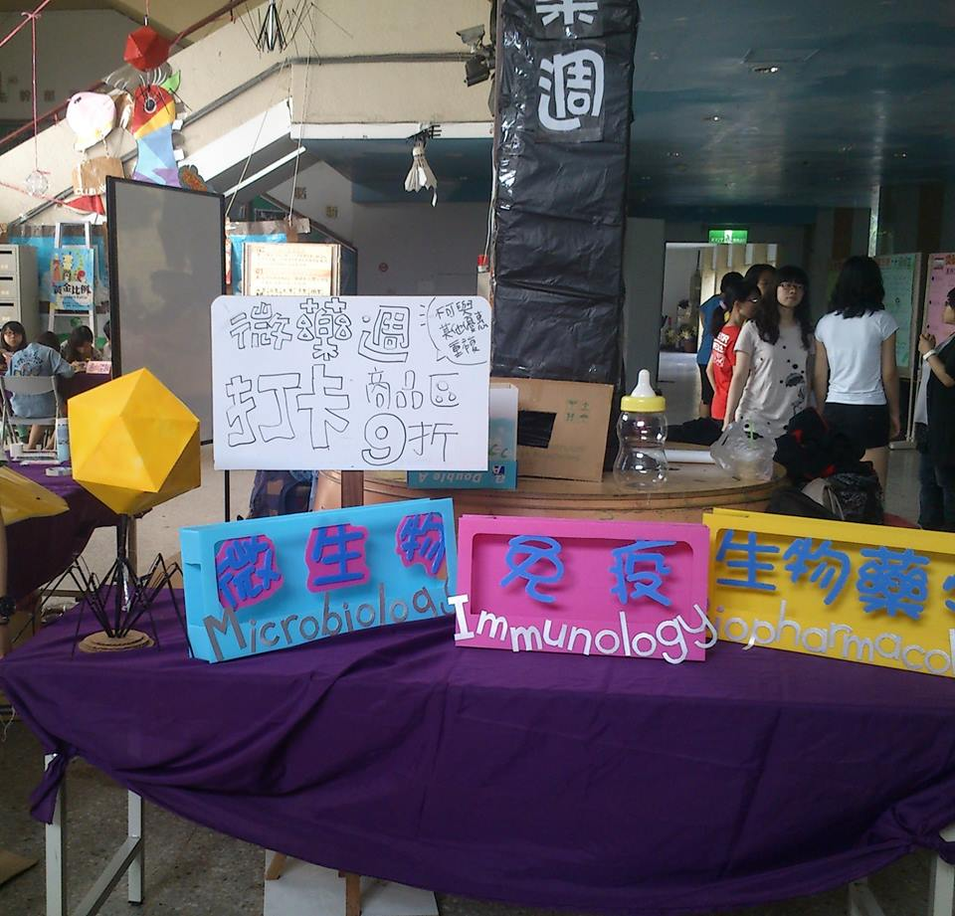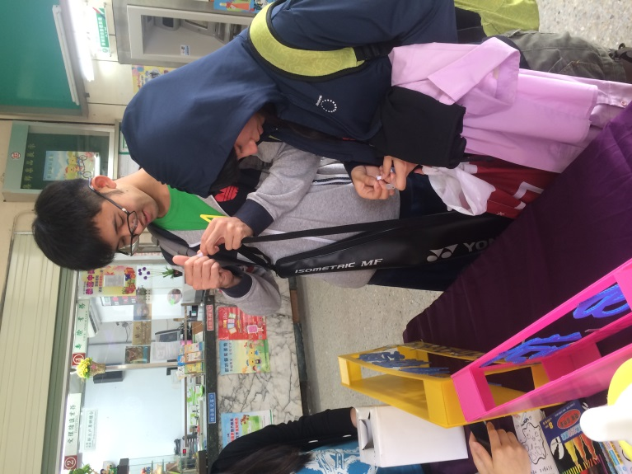

微藥週總召 李明駿 2014年05月15日

